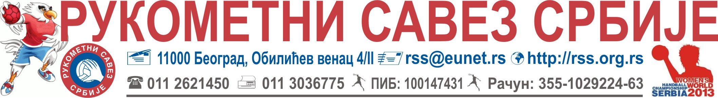Број: 10 – 253/1 Београд, 22.03.2012.
СПИСАК ИГРАЧА КАНДИДАТА ЗА САСТАВ
РЕПРЕЗЕНТАЦИЈЕ СРБИЈЕ М18
(играчи рођени 1994. и млађи)
Квалификације за ЕП – Пожега 26.03. – 01.04. 2012.
Белгија, Јерменија, Србија
Р.бр. | Име и презиме | Клуб
 | Рађеновић Бојан | Спартак Војпут
 | Младеновић Немања | Vfl Gummersbach (GER)
 | Прашчевић Немања | Шамот
 | Мршуља Игор | Партизан
 | Спасојевић Растко | Металопластика
 | Војводић Јања | Врбас
 | Станковић Илија | Дубочица
 | Радуловић Стефан | Borac M – tel (BIH)
 | Белош Немања | Југовић Унимет
 | Бугариновић Петар | Смедерево
 | Радовановић Александар | Партизан
 | Ђукић Дарко | Железничар
 | Поповић Иван | Партизан
 | Бабић Дејан | Црвана звезда – Мокрин
 | Милосављев Дејан | Југовић Унимет
 | Новаковић Никола | Спартак Војпут
 | Гемаљевић Јанко | Раднички – Кг
ЕВРОПСКО ПРВЕНСВО М18 – АУСТРИЈА 12 – 22. Јула 2012.
ОБАВЕЗЕ КЛУБОВА:
ОБАВЕСТИТИ ИГРАЧЕ О ПОЗИВУ – ОДМАХ ПО ПРИЈЕМУ ИСТОГ – сносе тошкове пута до Београда и назад.
ПОТВРДИТИ УЧЕШЋЕ ИГРАЧА најкасније до ПЕТКА, 23.03.2012. године до 15:00 часова (писаним путем у Рукометни савез Србије, на e – mail: na@rss.org.rs).
ОБАВЕЗЕ ИГРАЧА:
Понети личне ствари, спортску опрему ХУМЕЛ, опрему задужену на акцијама репрезентације, пасош, и здравствену књижицу.
ОКУПЉАЊЕ ИГРАЧА:
У Београду, у понедељак 26.03.2012. године до 10,00. ХОТЕЛ Слодес (Борска 92 ф). Одакле се креће пут Пожеге где ће екипа бити на припремама до 30. Мартра.

ПРОГРАМ КВАЛИФИКАЦИОНОГ ТУРНИРА
30.03.2012. петак 19:00 Белгија - Србија
31.03.2012 субота 19:00, Јерменија - Белгија
01.04.2012 недеља 11:00, Србија - Јерменија

Спортски поздрав! Тренер репрезентације
Александар Савић, с.р.

